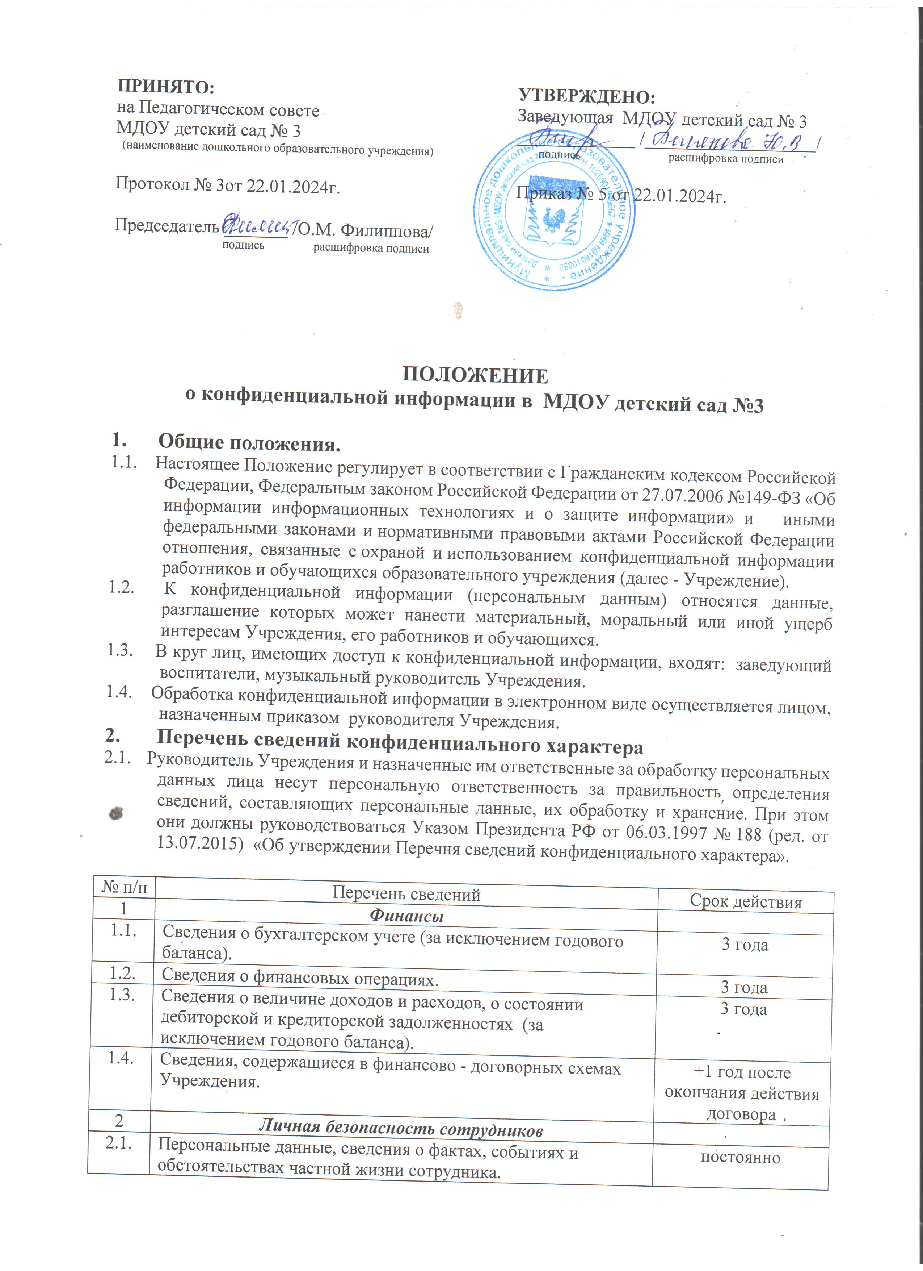

2.2. | Сведения об используемой в коллективе системе стимулов, укрепляющих дисциплину, повышающих производительность труда. | На период действия
2.3. | Информация о личных отношениях специалистов как между собой, так и с руководством, сведения о возможных противоречиях, конфликтах внутри коллектива | 3 года
3 | Персональные данные об обучающихся
3.1. | Персональные данные обучающегося. | постоянно
3.2. | Персональные данные родителей (законных представителей). | постоянно
3.3. | Сведения, необходимые для предоставления обучающемуся гарантий и компенсаций, установленных действующим законодательством. | постоянно
4 | Персональные данные о детях, оставшихся без попечения родителей
4.1. | Персональные данные детей, оставшихся без попечения родителей. | постоянно
4.2. | Персональные данные кандидатов в усыновители, приемные родители, опекуны. | постоянно
5 | Безопасность
5.1. | Сведения о порядке и состоянии защиты конфиденциальной информации. | постоянно
5.2. | Сведения о защищаемых информационных ресурсах в локальных сетях Учреждения. | постоянно
5.3. | Сведения об охране организации, пропускном и внутриобъектовом режиме, системе сигнализации, о наличии средств контроля и управления доступом. | постоянно

3. Защита конфиденциальной информации
3.1. Защита конфиденциальной информации Учреждения, его работников, обучающихся и их родителей (законных представителей) состоит в принятии комплекса мер, направленных на ограничение доступа к конфиденциальной информации третьих лиц, на предотвращение несанкционированного разглашения конфиденциальной информации, выявление попыток разглашения конфиденциальной информации Учреждения, его работников, обучающихся и их родителей (законных представителей), пресечение нарушений хранения конфиденциальной информации Учреждения, его работников, обучающихся и их родителей (законных представителей), привлечение лиц, нарушающих режим конфиденциальной информации Учреждения, его работников, обучающихся и их родителей (законных представителей) к установленной ответственности.
3.2. Обязательным условием трудовых договоров, заключаемых с работниками Учреждения, является условие о соблюдении работником режима конфиденциальной информации. Работник, обрабатывающий персональные данные и владеющий иной конфиденциальной информацией, предупреждается под расписку об ответственности за нарушение режима хранения сведений конфиденциального характера.
3.3. Руководитель Учреждения ежегодно проводит среди лиц, ответственных за обработку персональных данных и владеющих конфиденциальной информацией, инструктаж по соблюдению режима конфиденциальной информации. Данные о проведенном инструктаже фиксируются в специальном журнале.
3.4. В Учреждении создаются условия, ограничивающие доступ к конфиденциальной информации третьих лиц и несанкционированное разглашение конфиденциальной информации, в том числе устанавливаются технические средства защиты от несанкционированного доступа к информации (сейфы и металлические ящики для хранения документов и пр.).
3.5. Администрация предпринимает меры по выявлению фактов нарушения режима конфиденциальной информации Учреждения, его работников, обучающихся и их родителей (законных представителей).
3.6. Администрация предпринимает все допустимые законом способы по пресечению выявленных нарушений режима конфиденциальной информации Учреждения, его работников, обучающихся и их родителей (законных представителей).
3.7. Лица, виновные в нарушении режима конфиденциальной информации Учреждения, его работников, обучающихся и их родителей (законных представителей) привлекаются к установленной ответственности.
4. Порядок использования и предоставления конфиденциальной информации Учреждения, его работников, обучающихся и их родителей (законных представителей)
4.1. Использование конфиденциальной информации Учреждения, его работников, обучающихся и их родителей (законных представителей) допускается только теми работниками Учреждения, которым доступ к такой информации необходим в силу выполняемых ими функций.
4.2. Предоставление конфиденциальной информации Учреждения третьим лицам возможно не иначе как с разрешения руководителя Учреждения, а конфиденциальной информации работников Учреждения, обучающихся и их родителей (законных представителей) возможно только с их письменного согласия.
5. Ответственность за нарушение режима конфиденциальной информации
5.1. Лица виновные в нарушении режима конфиденциальной информации Учреждения привлекаются к дисциплинарной, гражданско-правовой, административной или уголовной ответственности в соответствии с законодательством Российской Федерации.
5.2. Лица, права и законные интересы которых были нарушены в связи с разглашением информации ограниченного доступа или иным неправомерным использованием такой информации, вправе обратиться в установленном порядке за судебной защитой своих прав, в том числе с исками о возмещении убытков, компенсации морального вреда, защите чести, достоинства и деловой репутации. Требование о возмещении убытков не может быть удовлетворено в случае предъявления его лицом, не принимавшим мер по соблюдению конфиденциальности информации или нарушившим установленные законодательством Российской Федерации требования о защите информации, если принятие этих мер и соблюдение таких требований являлись обязанностями данного лица.

